**Template Lembar Kerja Individu dan Kelompok**

|  |  |  |
| --- | --- | --- |
| **Nama & NPM** | **Topik:** | **Tanggal:** |
| **MOZA VIOLETHA SALSABILLA**  **G1F024028** | **IF ELSE** | **25 SEPTEMBER 2024** |
| **[Nomor Soal] Identifikasi Masalah:** | | |
| 1. Uraikan permasalahan dan variabel 2. Rincikan sumber informasi yang relevan (buku / webpage) 3. Uraikan rancangan solusi yang diusulkan (jika ada). 4. Analisis susunan solusi, parameter solusi (jika ada). | | |
| **[Nomor Soal] Analisis dan Argumentasi** | | |
| 1. Uraikan rancangan solusi yang diusulkan. 2. Analisis solusi, kaitkan dengan permasalahan. | | |
| **[Nomor Soal] Penyusunan Algoritma dan Kode Program** | | |
| 1. Rancang desain solusi atau algoritma 2. Tuliskan kode program dan luaran 3. Beri komentar pada kode 4. Uraikan luaran yang dihasilkan 5. Screenshot/ Capture potongan kode dan hasil luaran | | |
| **[Nomor Soal] Kesimpulan** | | |
| 1. Analisa 2. Susunlah kesimpulan berdasarkan permasalahan, algoritma, dan kode program! 3. Apakah dasar alasan pengambilan keputusan Anda untuk kasus ini? 4. Evaluasi 5. Apa konsekuensi dari skenario pemprograman ini? 6. Evaluasi input, proses, dan luaran yang dihasilkan! (jika ada) 7. Kreasi 8. Apakah ada pengetahuan baru yang dikembangkan dan konsep baru sebagai usulan solusi? 9. Konstruksikan hubungan antara variabel yang berbeda dengan konsep yang anda ketahui! (jika ada) | | |
|  | | |

|  |  |  |
| --- | --- | --- |
| **Nama & NPM** | **Topik:** | **Tanggal:** |
| **MOZA VIOLETHA SALSABILLA**  **G1F024028** | **IF ELSE** | **25 SEPTEMBER 2024** |

**[No. 1] Identifikasi Masalah:**

1. Uraikan permasalahan dan variabel

**Contoh 1:** Salin dan tempel kode program berikut ke Eclipse.

import java.util.Scanner; //memanggil impor package yang membaca masukan pengguna

public class PercabanganIf {  
    public static void main(String[] args) {  
        Scanner input = new Scanner(System.in);  // membaca teks yang dimasukkan pengguna  
        System.out.print("Masukkan Angka Anda : ");  //pengguna memasukkan data  
        nilai =  masuk.nextByte();  //menyimpan masukan pengguna ke tipe data  
          
        if (nilai = 1000) {  //percabangan yang memeriksa kondisi  
        System.out.println("Seribu");  //baris kode yang dieksekusi bila benar  
                }  
        else  {  //baris kode yang dieksekusi bila kondisi tidak terpenuhi dan salah  
            System.out.println("Nilai Bukan Seribu");  
        }    }  
}

**Luaran Contoh 1:**  
Exception in thread "main" java.lang.Error: Unresolved compilation problems:       
    nilai cannot be resolved to a variable  
    masuk cannot be resolved  
    nilai cannot be resolved to a variable

    at PercabanganIf.main(PercabanganIf.java:7)

**Contoh 2:** Salin dan tempel kode program berikut ke Eclipse.

import java.util.Scanner;

public class IfBersarang {  
    public static void main(String[] args) {  
        Scanner varT = new Scanner(System.in);  
        System.out.print("Masukkan Angka Tugas Anda : ");  
        int nilaiT =  varT.nextByte();  
      
        Scanner varQ = new Scanner(System.in);  
        System.out.print("Masukkan Angka Quiz Anda : ");  
        int nilaiQ =  varQ.nextByte();  
                 
    if (nilaiU >= 80) {  
        if(nilaiT >= 80) {  
            System.out.println("Anda mendapatkan nilai A");  
        }  
    }  
    else{  
        System.out.println("Anda TIDAK mendapatkan nilai A");  
    }  
    }  
}

**Luaran Contoh 2:**  
Masukkan Angka Tugas Anda : 70  
Masukkan Angka Quiz Anda : 70  
Masukkan Angka UTS Anda : 70  
Anda TIDAK mendapatkan nilai A

**Latihan 1:**

1.1.    Evaluasi penyebab kesalahan dan perbaiki kode tersebut!

1.2.    Cermati contoh 2, analisa kondisi pada IF bersarang!    
          Tambahkan satu kondisi IF dengan satu nilai input Quiz (nilaiQ). Jika nilai UTS, Tugas, dan Quiz lebih besar sama dengan 80 maka siswa mendapat nilai A.

1.3.    Apakah ketiga kondisi IF pada Contoh 1.2. dapat diringkas menjadi satu kondisi?  
          Periksa satu kondisi mana yang paling tepat menggantikan  ketiga kondisi itu!  
          a.   IF (nilaiU >= 80 || nilaiT >= 80 || nilaiQ >= 80)  
          b.   IF (nilaiU >= 80 || nilaiT >= 80 && nilaiQ >= 80)  
          c.    IF (nilaiU >= 80 && nilaiT >= 80 || nilaiQ >= 80)  
          d.   IF (nilaiU >= 80 && nilaiT >= 80 && nilaiQ >= 80)

1.4.    Uraikan gambar diagram flowchart dari Latihan 1.2!

Pada kode program contoh 1 dan contoh 2 masih terdapat kesalahan untuk diperbaiki.

**[No.1] Analisis dan Argumentasi**

1. Saya mengusulkan permasalahan pada kode program contoh 1 dapat diatasi dengan cara mengubah tipe data integer menjadi tipe data byte. Begitupun dengan contoh 2, kode program dapat diperbaiki dengan mengganti tipe data pada kode dengan tipe data integer dan mengubah nilai U menjadi nilai Q.
2. Alasan solusi ini karena pada dua contoh soal tersebut data diinputkan dengan tipe data byte. Sedangkan, tipe data byte hanya bisa menampung rentang 32 ke bawah. Maka dari itu, tipe data harus diubah menjadi tipe data integer yang memiliki rentang lebih besar yaitu mencapai sepuluh digit. Lalu, saya mengubah variabel nilai U menjadi nilai Q karena pada kode program tidak membahas sama sekali tentang nilai U
3. Perbaikan kode program dengan cara mengganti kode program input.nextByte(); menjadi input.nextInt();
4. Untuk soal nomor 1.3 dan 1.4, yaitu :

1.3.    Apakah ketiga kondisi IF pada Contoh 1.2. dapat diringkas menjadi satu kondisi?  
          Periksa satu kondisi mana yang paling tepat menggantikan  ketiga kondisi itu!  
          a.   IF (nilaiU >= 80 || nilaiT >= 80 || nilaiQ >= 80)  
          b.   IF (nilaiU >= 80 || nilaiT >= 80 && nilaiQ >= 80)  
          c.    IF (nilaiU >= 80 && nilaiT >= 80 || nilaiQ >= 80)  
          d.   IF (nilaiU >= 80 && nilaiT >= 80 && nilaiQ >= 80)

Jawaban : Menurut saya, kondisi yang paling tepat untuk meringkas ketiga kondisi diatas yaitu opsi d (IF (nilaiU >= 80 && nilaiT >= 80 && nilaiQ >= 80)). Yang berarti semua nilai harus >= 80 . Karena apabila ada satu saja nilai yang bukan 80 atau lebih dari 80 maka luaran yang keluar adalah “Anda tidak mendapatkan nilai A”.

1.4.    Uraikan gambar diagram flowchart dari Latihan 1.2!

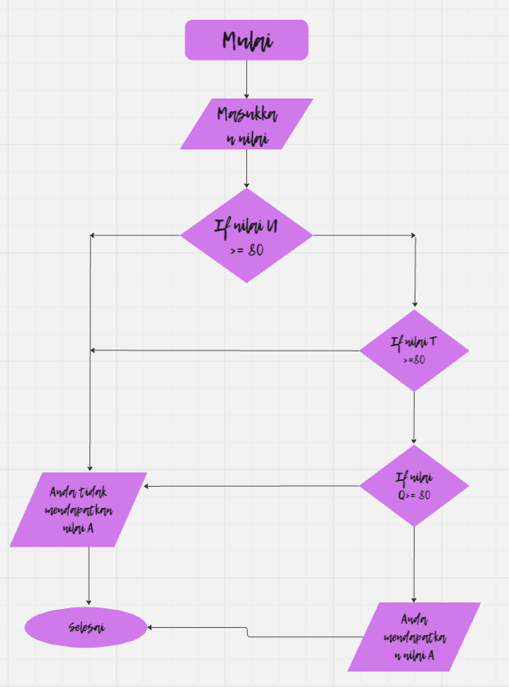

**[No.1 ] Penyusunan Algoritma dan Kode Program**

1. Algoritma

Algoritma adalah langkah-langkah penyelesaian masalah.  
(a) Mulai

1. Inisialisasi scanner
2. Input nilai
3. Cek kondisi
4. Selesai
5. Kode program dan luaran
6. Screenshot/ Capture potongan kode dan hasil luaran

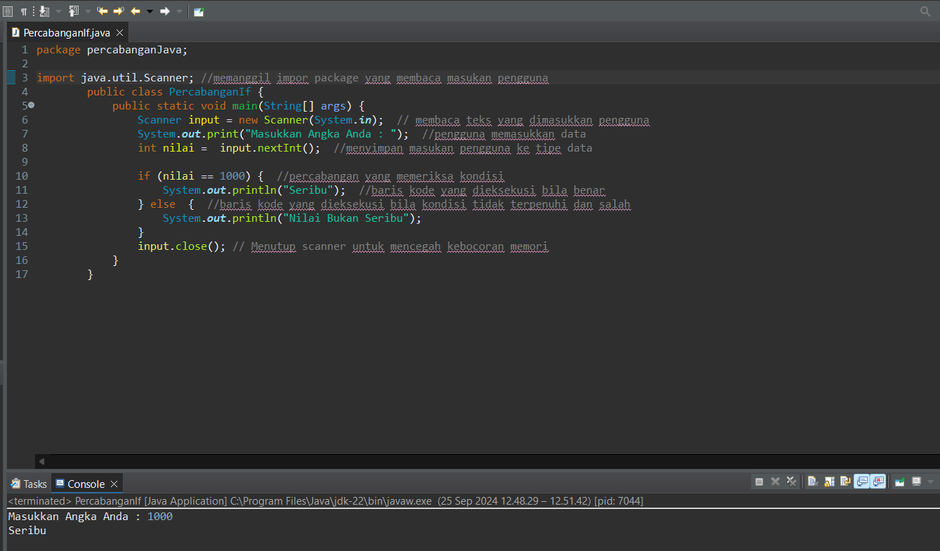

Gambar 2.1 Kode program contoh 1

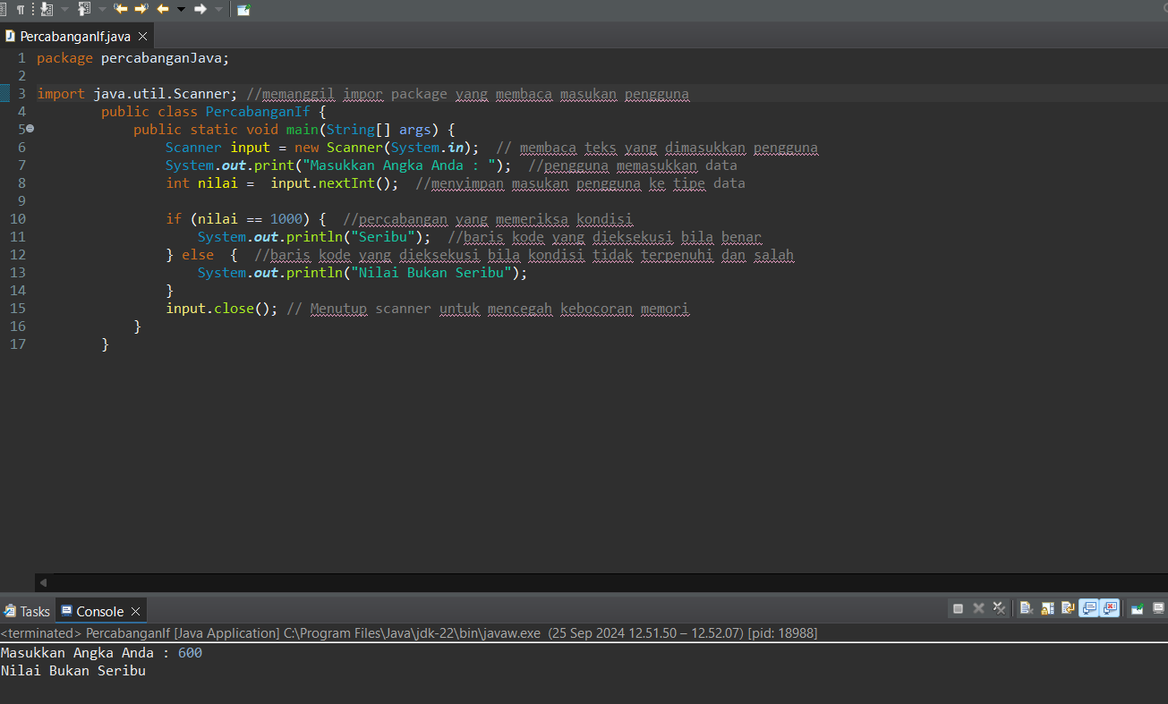

Contoh 2.2 Kode program contoh

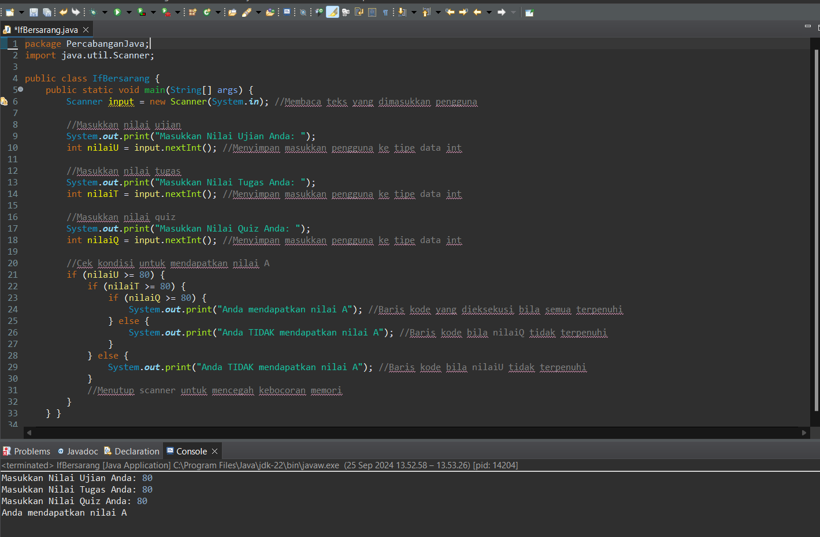

Gambar 2.3 Kode program contoh 2

1. Analisa luaran yang dihasilkan   
   Luaran contoh 1 dan contoh 2 sudah sesuai dengan program yang disusun. Pada kode program 1 dibuat program yang berisikan apabila pengguna menginput nilai 1000 maka luaran program adalah “Seribu” dan apabila pengguna menginput nilai bukan 1000 maka luaran program adalah “Nilai bukan seribu”. Sedangkan pada kode program 2 dibuat program yang harus berisikan luaran “Anda mendapatkan nilai A”.

**[No.1] Kesimpulan**

1. **Analisa**
2. Susunlah kesimpulan berdasarkan permasalahan, algoritma, dan kode program!
3. Apakah dasar alasan pengambilan keputusan Anda untuk kasus ini?

Jawaban analisa:

Pada program itu saya mengganti tipe data dari byte menjadi tipe data integer agar program dapat dijalankan. Karena type data byte itu hanya bisa digunakan untuk rentang 32 keatas. Sedangkan, nilai input yang dimasukkan pada dua contoh program bernilai lebih dari 32. Maka dari itu, saya gunakan tipe data integer yang rentangnya -2,147,483,648 hingga 2,147,483,647.

**[No. 2] Identifikasi Masalah:**

1. Uraikan permasalahan dan variabel

**Contoh 3:**Salin dan tempel kode program berikut ke Eclipse.

import java.util.Scanner;

public class SwitchBersarang {  
    public static void main(String[] args) {  
        Scanner masukData = new Scanner(System.in);  
        // mengambil input  
        System.out.print("Pilih A atau B :  ");  
        char data = data.next().charAt(0);   
        switch(data):    
        case A   
            System.out.print("Anda sudah rajin belajar");  
            break; // baris 1  
        case 'B':   
            System.out.print("  Anda perlu kurangi main game");  
            break; // baris 2  
        default  
            System.out.print("  Pilihan anda diluar A atau B ");   
            break;  
}    }

**Luaran Contoh 3:**  
Exception in thread "main" java.lang.Error: Unresolved compilation problems:   
    Cannot invoke next() on the primitive type char  
    Syntax error on token ":", { expected  
    Syntax error, insert ":: IdentifierOrNew" to complete ReferenceExpression  
    Syntax error, insert ":" to complete SwitchLabel  
    A cannot be resolved to a variable  
    Syntax error on token "default", } expected

    at SwitchBersarang.main(SwitchBersarang.java:8)

**Contoh 4:**Salin dan tempel kode program berikut ke Eclipse.

import java.util.Scanner;

public class SwitchBersarang {  
    public static void main(String[] args) {  
         byte bulan;  
            int tahun = 2022;  
            int jumlahHari = 0;  
            System.out.print("Masukkan data bulan (dalam angka): ");  
            Scanner masukData = new Scanner(System.in);  
            bulan = masukData.nextByte();  
              
            switch (bulan) {  
                    case 1: jumlahHari = 31; break;  
            case 2: if (tahun % 4 == 0) {  jumlahHari = 29; }  
                    else { jumlahHari = 28; }  
                    break;  
case 3: jumlahHari = 31; break;  
case 4: jumlahHari = 30; break;  
case 5: jumlahHari = 31; break;  
case 6: jumlahHari = 30; break;  
case 7: jumlahHari = 31; break;  
case 8: jumlahHari = 31; break;  
case 9: jumlahHari = 30; break;  
case 10: jumlahHari = 31; break;  
case 11: jumlahHari = 30; break;  
case 12: jumlahHari = 31; break;  
                    default: System.out.println("Maaf bulan hanya sampai 12.");  
                    break;  
            }  
            System.out.println("Jumlah hari = " + jumlahHari);  
}    }

**Luaran Contoh 4:**

Masukkan data bulan (dalam angka): 7  
Jumlah hari = 31

**Latihan 2:**  
2.1. Cermati kode pada Contoh 3.   
       Evaluasi penyebab kesalahan dan perbaiki kode tersebut!  
       Hapuslah kode break; pada //baris 1, lalu eksekusi kembali.   
       Kemudian hapuslah kode break; pada //baris 2, lalu eksekusi kembali.  
       Simpulkan kegunaan break pada switch!

2.2. Cermati kode pada Contoh 4. Evaluasi apakah penulisan kode tersebut sudah efisien?   
       Apakah ada penulisan informasi yang diulangi?   
       Jika ada, rekomendasikan penulisan yang lebih tepat!

2.3.  Cermati permasalahan yang dipecahkan pada Contoh 3.   
        Apakah masalah ini bisa diubah menjadi perintah IF?   
        Jika bisa, rekomendasikan bentuk perintah IF dari Contoh 3!   
        Simpulkan perbandingan masalah yang dapat diselesaikan percabangan dengan IF atau SWITCH !

2.4.  Desain gambar flowchart dari Latihan 2.2. dan Latihan 2.3!

**[No.2] Analisis dan Argumentasi**

2.1. Kegunaan break pada switch adalah untuk membatasi atau menghentikan eksekusi dari kode program yang sedang dijalankan dan keluar dari fungsi switch. Jika tidak ada break pada kode program tersebut maka program akan melanjutkan eksekusi.

2.2. Menurut saya, kode program tersebut sudah cukup efisien dan efektif. Tidak ada penulisan infromasi yang perlu diulangi.

2.3. Menurut saya, masalah pada contoh 3 dapat diubah menjadi perintah IF. Lalu, saya merekomendasikan perintah IF sebagai berikut:

if (data == ‘A’) {

System.out.prinIn(“Anda sudah rajin belajar”);

} else if (data == ‘B’) {

System.out.printIn(“Anda perlu kurangi main game”);

} else {

Systtem.out.printIn(“Pilihan anda diluar A atau B”);

}

2.4. Berikut adalah desain flowchart dari Latihan 2.2. dan Latihan 2.3.

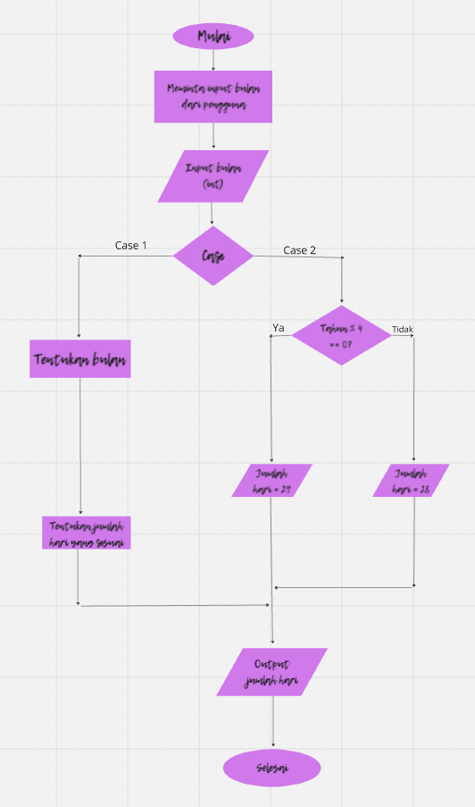

Flowchart 2.2

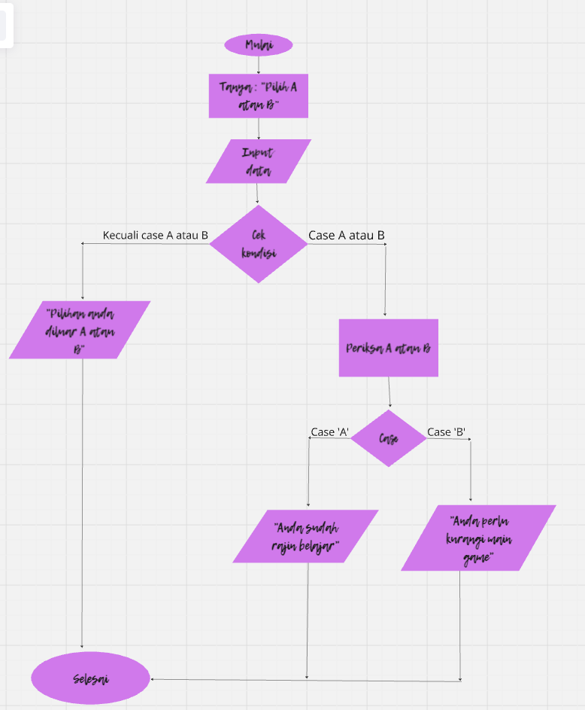

Flowchart 2.3

**[No.2] Penyusunan Algoritma dan Kode Program**

1. Algoritma

Algoritma adalah langkah-langkah penyelesaian masalah.  
(a) Mulai

1. Inisialisasi scanner
2. Deklarasi variabel
3. Tampilkan pesan dan masukkan input bulan
4. Tampilkan output
5. Selesai.
6. Kode program dan luaran
7. Screenshot/ Capture potongan kode dan hasil luaran

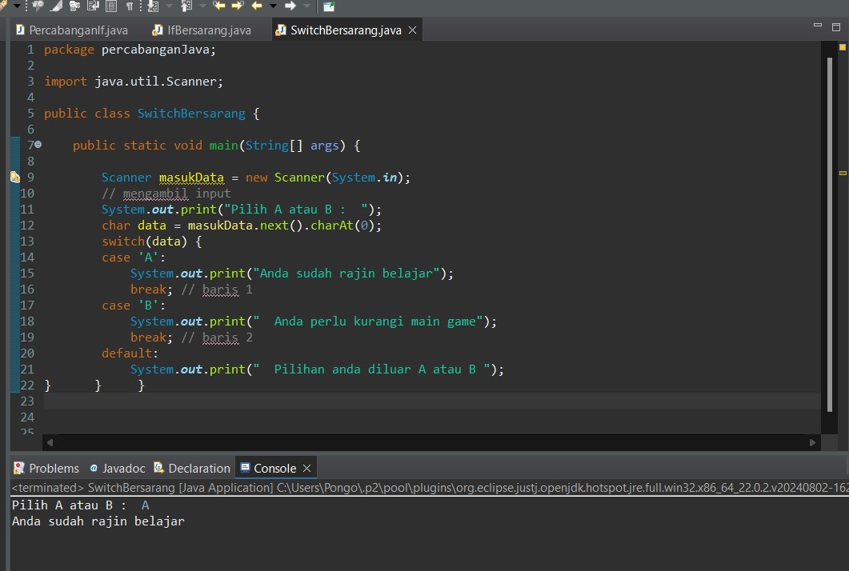

Gambar 2.4 Kode program contoh 3

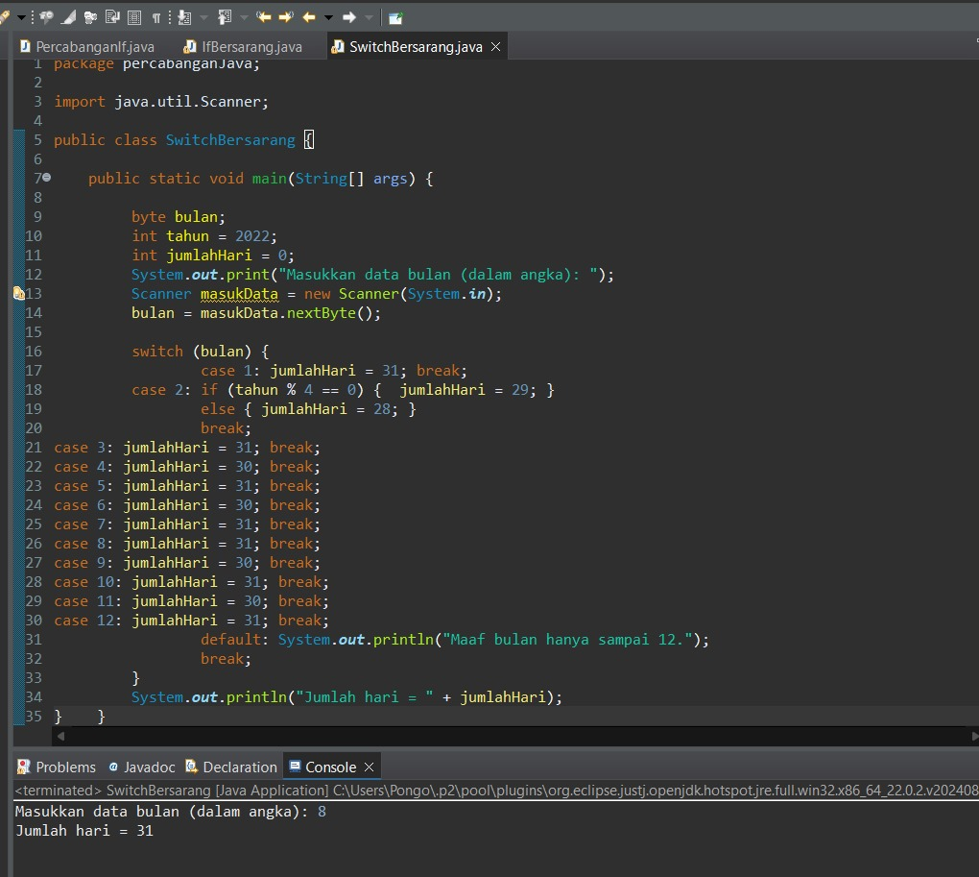

Gambar 2.5 Kode program contoh 4

1. Analisa luaran yang dihasilkan   
   Luaran contoh 3 dan contoh 4 sudah sesuai dengan program yang disusun. Pada kode program 1 dibuat program yang berisikan apabila pengguna menginput A, B, atau C. Maka akan ditampilkan pesan sesuai dengan case yang dipilih. Begitupun dengan contoh 4 apabila kita masukkan input bulan maka akan keluar output sesuai dengan hari pada bulan yang diinput.

**[No.2] Kesimpulan**

1. **Analisa**
2. Susunlah kesimpulan berdasarkan permasalahan, algoritma, dan kode program!
3. Apakah dasar alasan pengambilan keputusan Anda untuk kasus ini?

Jawaban analisa:

Pada program itu diperlukan fungsi break agar output atau luaran yang ditampilkan dapat dibatasi karena fungsi break itu sendiri adalah untuk menghentikan eksekus pada kode program dan berlanjut ke kasus berikutnya.

Refleksi

Pada subbab ini saya belajar tentang percabangan mulai dari if, else, if else, switch, case, switch case, dan juga if bersarang. Pada subbab kali ini juga, saya belajar mengenai bagaimana caranya membuat flowchart dari kode program yang telah disusun sebelumnya.